**令和2年度　精神・発達障がい者等職場定着支援事業**



**主催：大阪府商工労働部　雇用推進室　就業促進課**

令和２年度　人事担当者のための

精神・発達障がい者雇用

**アドバンス研修（中級コース）**

精神障がい者・発達障がい者を雇用している企業の皆様へ

**※新型コロナ感染防止の面から、研修が中止になる可能性もありますので、予めご了承願います。**

開催

日時

|  |  |  |
| --- | --- | --- |
| 第1回 | 1日目 | 令和2年9月9日（水）　　10：00～17：00 |
| 2日目 | 職場体験受入各社と日程調整 |
| 第2回 | 1日目 | 令和2年11月11日（水）　　10：00～17：00 |
| 2日目 | 職場体験受入各社と日程調整 |

対　象

精神障がい者・発達障がい者を既に雇用しており、雇用管理をする立場にある人事担当者様

　　　　　　　　　　 各回　先着　20名

定　員

* 申込多数の場合は、初めて参加する企業を優先させていただく場合がございます。
* 「職場サポーター基礎講座」と「障がい者とともに働く職場体験実習」両方の参加が必要です。

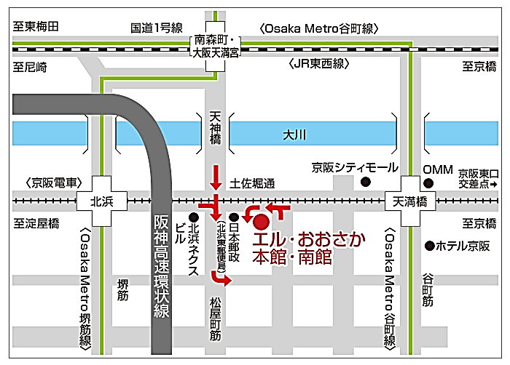

1日目：エル・おおさか

（大阪府立労働センター）

本館１１階　セミナールーム

（Osaka Metro谷町線・京阪電鉄

「天満橋駅」より西へ300ｍ）

<http://www.l-osaka.or.jp/access/public/>

2日目：職場体験受入各企業

開催

場所

障がい特性や雇用管理のポイントなどが基礎からわかる！

雇用している精神障がい者・発達障がい者が職場に定着し、長く活躍できる体制を構築する職場サポーターを

養成するための研修です。

|  |  |  |
| --- | --- | --- |
| 1日目 | 2日目 | 終了後 |
| 企業の視点で学べる！ | 実際の現場を体感して学べる | 個別フォローも  きめ細やかに  雇用管理に向けての実行計画づくり、ステップアップに向け事務局が個別に相談に応じます。  研修修了後は修了証を  発行します。 |
| 職場サポーター  基礎講座 | 障がい者とともに働く  職場体験実習 |
| 精神障がい者・発達障がい者とともに働き続ける職場づくりのために、キーパーソンの役割や、他社の事例を交えながら雇用管理のノウハウを身につけていただけます。参加者同士で一緒に考えるグループディスカッションもあります。 | 精神障がい者・発達障がい者が実際に働いている職場において、ともに働く体験をしていただきます。障がいの特性や雇用企業の取り組み、配慮していることや課題などを実体験いただきます。 |

中級コース（職場サポーター基礎講座）

|  |  |  |  |  |
| --- | --- | --- | --- | --- |
| 1日目 | 研修時間 | 内容 | 研修時間 | 内容 |
| 10：00～11：00 | 精神・発達障がい者の特性 | 14：00～14：30 | 支援機関との連携 |
| 11：00～12：00 | 雇用における留意点ほか | 14：30～15：30 | 雇用管理事例の紹介 |
| 12：00～13：00 | 休憩 | 15：30～16：30 | グループディスカッション |
| 13：00～14：00 | 職場の環境整備 | 16：30～17：00 | グループ発表・質疑応答 |

障がい者とともに働く職場体験実習

　　●2日目は個別に日程を調整させていただきます。

|  |  |  |
| --- | --- | --- |
| 2日目 | 1日　数時間～ | 障がい者雇用企業等での  障がい者とともに働く職場体験及び意見交換会 |

参加希望の方は、下記項目にご記入の上FAXまたは、メール添付でお申し込みください。

FAX（06）6210-2603　　　　　E-mail:osaka-info@zenjukyo.or.jp

|  |  |
| --- | --- |
| 参　加　申　込　書 | |
| □9/9（水）の研修に参加したい。　　　□11/11（水）の研修に参加したい。 | |
| 事業所名 | |
| 所在地 〒 | |
| 電話番号  （　　　　　）　　　　　－ | FAX番号  （　　　　　）　　　　　－ |
| 参加者1　氏名　役職 | 携帯電話  　　　　　－　　　　　－ |
| E-mail |
| 参加者2　氏名　役職 | 携帯電話  　　　　　－　　　　　－ |
| E-mail |
| お預かりした個人情報はセミナー管理のみに使用し、その他の目的では一切使用いたしません。  当事業は全国障害者雇用事業所協会が委託を受け運営しています。  当協会では受付手続き等、委託を受けた範囲のみで個人情報を利用します。  チェック欄　：　□個人情報の取り扱いに同意します。 | |

　＊このセミナーは企業の人事担当者を対象としておりますので、個人の方のご参加はご遠慮願います。

　＊お申し込みは先着順で定員に達し次第受付を修了します。（FAXが到着後、確認の連絡をいたします。）

お問合せ・お申込み先

精神・発達障がい者等職場定着支援事業　事務局

TEL（06）6210-2602　FAX（06）6210-2603　E-mail：[osaka-info@zenjukyo.or.jp](mailto:osaka-info@zenjukyo.or.jp)

〒541-0046大阪市中央区平野町1-5-9　井上ビル６階

